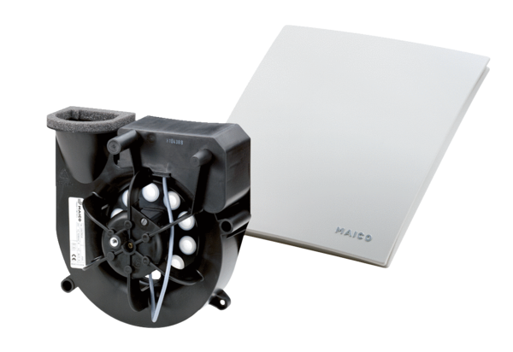Element wywiewowy Centro-EOpakowanie jednostkowe: 1 sztukaAsortyment: B
Numer artykułu: 0084.0183Producent: MAICO

